桃園市112年市長盃籃球錦標賽競賽規程
一、目 的：提倡本市籃球運動，加強學校體育活動，提倡籃球運
動風氣，以提高籃球技術水準，培養正當休閒活動，
促進社會青年情感交流。
二、指導單位：桃園市政府。
三、主辦單位：桃園市政府體育局。
四、協辦單位：桃園市體育總會籃球委員會、健行科大、武陵高中、
大成國中、龍岡國中、忠貞國小。
五、承辦單位：桃園市體育總會籃球委員會。
六、比賽日期：
國小組：112年8月2、3、4、5、6日。
國中組：112年8月14日至8月20日。
高中組：112年7月23日至7月26日。
機關組、社會組：暫定112年9月假日。
七、開幕地點：因應疫情狀況考慮是否辦理開幕典禮。
八、比賽地點：健行科大、武陵高中、龍岡國中、大成國中、忠貞國
小。
九、比賽組別：(一)社會男子組(二)社會女子組(三)高中男子組
(四)高中女子組(五)國中男子組(六)國中女子組
(七)國小男子組(八)國小女子組(九)機關男子組
(十)機關女子組
十、參賽資格：(一)社會男子組限16隊。社會女子組限12隊。
(二)機關男子組限12隊。機關女子組限12隊。
(三)一人限報名一隊不可重複報名。
(四)有學生組別以學校為單位報名，不接受外縣市
學校報名，唯一校限報男女各一隊。
十一、報名手續：
（一）高中組自112年6月15至7月10日五點止，
國小、高中組自112年6月15日至7月21日五點止，
以線上報名將報名表(球員名單Word檔)寄到信箱、匯款後五碼提供(報名信箱:yongjie@uch.edu.tw) 凡逾期或資料不全者不予受理。
報名表連結: http://www.tyba.tw/Download/Download
（二）學生組另須填寫切結書，並加蓋訓導主任及體育組
長職章，於比賽前出示至紀錄台始可比賽。
（三）報名人數：球員最多報名18人(比賽登錄12人，國小組
登錄16人)。
（四）報名費用：
社會組、機關組:4500元(含保證金500元)
高中組、國中組:2500元(含保證金500元)
國小組:2000元整(含保證金500元)
報名費請於報名截止以前繳交完畢，若逾期則該
隊伍以報名未成功無法出賽。
匯款帳戶:↓
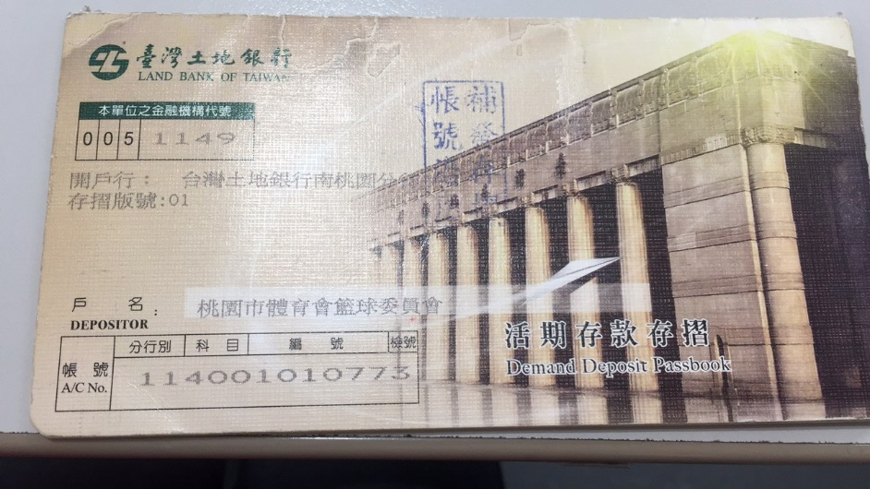
十二、比賽制度：
（一）各組報名少於三(不含)隊以下者不舉行比賽。
（二）報名採預賽分組，決賽由主辦單位視報名隊數多
寡決定賽制。
（三）該場比賽開賽時，需有教練或球隊職員到場方可比賽；若
十五分鐘仍未到者，則沒收該場比賽，不得異議。
十三、賽 程：社會組、機關組於112年8月30日(星期三)，
學生組於112年7月18日(星期一)公布於桃園市 體育會籃球委員會FB粉絲團
十四、比賽規則：。
比賽時間停錶規定：暫停、罰球、前三節最後24秒及比賽最後2分鐘停錶外，其餘時間都不停錶。(國小組依規定停錶)
採用中華民國籃球協會審定之最新國際籃球規則(停錶規定除外)
十五、比賽用球：採用國際籃總規定之比賽用球。
十六、抽 籤：高中組訂於112年7月13日(星期四)上午十一時
國小、國中組訂於112年7月27日(星期四)上午
十一時在桃園市籃委會辦公室(桃園市中壢區興國
路32號2樓)舉行，各隊應派員參加，否則由大會
指派人員代抽，不得異議。
十七、參加經費：各隊自理。
十八、獎 勵：
(一) 獲獎選手市府獎狀發給原則：參加各競賽組別達三隊（人）者，獎第一名；達四隊（人）者，獎前二名；達五隊（人）以上者，獎前 三名。
(二) 工作人員及指導人員敘獎：依「桃園市市立各級學校及幼兒園教職員獎懲要點」辦理。
十九、申 訴：各隊如有申訴事件，應由隊長在比賽結束後15分
鐘內在記錄簿上簽字，並且在該場比賽結束後一小
時內，以書面由領隊或教練簽章，連同保證金新台
幣五千元整送達本會審判委員會審查，申訴被受理
時保證金退還，否則沒收充作基金，審查結果以審
判委員會之裁決為終決不論勝訴或敗訴，不得再行
申訴。
二十、附 件：
（一）比賽球員均應攜帶身分證或學生證以備查證，機關組需攜
帶單位服務證或單位證明文件，未攜帶者不得出場比賽。
（二）球員資格不符或冒名頂替，經發覺即取消該隊比賽資格。
（三）球員一人不能同時代表兩隊，如有違者，即取消第二出
場比賽資格。
（四）球員出賽應著統一運動服裝，號碼由0至99號，否則不
得參加比賽。
（五）各球隊應於表訂開賽時間前二十分鐘到場，並向記錄台辨
妥出賽手續。
（六）比賽時非本隊己報名之隊職員不得坐在球隊席上。
（七）如因天氣、颱風等不可抗力，大會得考量安全因素而將活
動取消或延期，並於活動前一日公佈於桃園市政府體育處
網站。
（八）因報名隊數多寡，主辦單位有權將比賽之天數及賽程增
減，不可異議。
二十一、保 險：主辦單位將替所有參賽選手，於比賽期間投保意外險。報名表請確實填寫。

桃園市112年市長盃籃球錦標賽學校參賽切結書

致 桃園市體育總會籃球委員會
本校＿＿＿＿＿＿＿＿＿＿＿＿＿同意籃球隊，參加由桃園市政府體育局主辦、桃園市體育總會籃球籃球委員會承辦之「桃園市112年市長盃籃球錦標賽」活動，並由帶隊教練/老師＿＿＿＿＿＿＿＿隨行，願意遵守一切活動規定，若因不遵守活動規則而發生意外，本校願自行負責。

學校蓋章：
聯絡人：
聯絡電話：

中華民國112年 月 日
桃園市112年市長盃籃球錦標賽報名表
隊名：______________ 組別：
領隊： 教練： 助理教練：
管理：
球衣號碼 | 姓 名 | 身分證字號 | 出生年月日 | 備 註
聯絡人：
電話： 行動電話：
通訊地址：
電子信箱(E-MAIL)：

